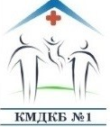

**Уважаемые родители!**

В рамках

Всероссийской недели правовой помощи

по вопросам защиты интересов семьи

администрация КГБУЗ «КМДКБ № 1»

**с 08 по 14 июля 2024 года**

проводит

Неделю правового консультирования.

Для получения консультации по правовым вопросам в сфере здравоохранения вы можете обращаться по

тел. + 7 (391) 234 40 20

или письменно на электронный адрес

priem@kdkb1.ru